2026年全國大專校院智慧創新暨跨域整合創作競賽企劃書
競賽主題：
□ 1. 智慧機器科技組
□ 2. 數位永續科技組
□ 3. 體感互動科技與多媒體組
■ 4. 數位運算科技與創新應用組
- 創作主題
  - 題目
FocusFlow AI ——結合語意檢索與影片時間戳回溯之課程影片智慧問答系統
  - 實用功能描述
本系統將長篇教學影片轉換為可搜尋、可提問且可回溯的學習資源，實際運作功能如下：
一、課程與影片管理：教師可建立課程並上傳教學影片，系統自動記錄影片資訊、啟動AI處理流程，並以等待處理、處理中、處理完成、處理失敗四種狀態即時呈現教材準備進度，處理失敗者可重新執行。
二、AI影片知識化處理：系統以FFmpeg抽取音訊，透過Faster-Whisper產生帶時間戳之逐字稿，依語意完整性切分片段後以Google Gemini Embedding轉為向量寫入資料庫，建立課程專屬知識庫。
三、智慧問答：學生以自然語言提問，系統將問題向量化並以餘弦相似度檢索最相關之影片片段，再交由生成式AI依命中片段生成回答；檢索結果不足時明確回覆查無相關內容，不作無依據之推測。
四、影片時間戳回溯：每則回答均附上來源影片與起始秒數，學生點擊後可直接將播放器定位至該段講解，回到教師原始說明脈絡進行確認。
五、LINE Bot提問入口：學生以QR Code綁定帳號後，可於LINE中切換課程並直接提問，取得答案、對應秒數與影片跳轉連結，不須另行登入系統。
六、管理後台與使用統計：管理員可管理使用者、課程與影片資料，並查看登入、提問與觀看等使用統計；教師與學生亦各有對應之教學與學習儀表板。
  - 作品與市場相關產品差異
教學影片的內容檢索與問答並非空白市場，具備部分相近能力的產品可分為三類：影音平台的字幕搜尋（如YouTube字幕與章節搜尋）、通用AI與文件問答工具（如ChatGPT、Google NotebookLM）、以及數位學習平台與影音教學系統（如Coursera之AI學習助理、Panopto、Kaltura等具備字幕檢索之平台）。本作品與其功能差異整理如下表：
比較項目 | YouTube字幕／章節搜尋 | ChatGPT／NotebookLM等通用AI | 數位學習與影音教學平台 | FocusFlow
語意提問（非關鍵字比對） | 不支援 | 支援 | 視平台而定 | 支援
自動限定單一課程資料範圍 | 無 | 需使用者自行建立來源集合 | 有課程邊界，內容問答視平台而定 | 依課程自動限定
回答附影片秒數並可跳轉 | 僅能跳至字幕位置 | 視來源格式而定 | 視平台而定 | 每則回答均附時間戳與跳轉
教師統一管理教材並自動建索引 | 無 | 無 | 有 | 有
LINE免登入提問 | 無 | 無或需自行整合 | 通常無 | 支援
相關度不足時拒答 | 不適用 | 視模型而定 | 視平台而定 | 回覆固定查無內容訊息
教材更新後自動清除快取答案 | 不適用 | 不適用 | 不一定 | 事件驅動自動失效
需說明的是，上述產品在各自定位上都相當成熟，本作品並非在通用能力上超越它們。本作品的差異在於：把「課程邊界」「來源可驗證」「行動端低門檻提問」三件事，整合為單一可由教師自行維運的教學工具；既有工具若要達到相同效果，教師與學生需自行組合多項服務並反覆搬運教材，在實際教學情境中難以持續。
此外，本系統內建兩層常見問題快取，對重複或語意高度相似之提問直接回覆既有答案，毋須重複呼叫外部生成式AI服務；實測快取命中之回應時間可在1秒內完成，使系統在課程規模擴大後仍可維持合理的營運成本與回應速度。
- 創意構想
  - 理論基礎
本作品之技術與教學設計立基於下列理論，並於系統中以具體參數落實：
一、檢索增強生成（Retrieval-Augmented Generation, RAG）[1]：先以檢索取得與問題相關的外部知識，再交由生成模型依該知識作答，藉此改善大型語言模型知識過時與內容虛構的問題。本系統以課程影片片段作為外部知識來源，每次提問取用相似度最高的15個片段（Top-K = 15）組成提示詞。此參數由實測調整而得：初期設定為3時，整門課僅約166字進入提示詞，跨片段歸納型問題會一律回覆資料不足；調整為15後始能正確作答。
二、向量空間模型與語意嵌入：將文字映射至高維向量空間，使語意相近的文字距離相近，並以餘弦相似度衡量問題與片段的關聯程度，突破關鍵字比對的字面限制。本系統以Gemini Embedding產生3072維向量，檢索時先由向量索引取出75個候選片段（numCandidates = Top-K × 5），再排序取前15個。驗證方式為：以同義改寫的問題測試是否仍命中相同片段。
三、自動語音辨識（Automatic Speech Recognition）[2][3]：採用以Transformer編碼器—解碼器架構為基礎的Whisper系列模型，將教學影片語音轉為帶時間資訊的文字。逐字稿依語意完整性切段，切段策略為單一片段上限220字、45秒或6個語音段落，確保片段夠短以精準定位、又夠長以保留語意完整性。
四、認知負荷理論（Cognitive Load Theory）[4]：學習者於長影片中反覆拖曳搜尋知識點，會產生與學習目標無關的外在認知負荷。本系統以提問與時間戳定位取代人工搜尋，將認知資源導回學習內容本身。驗證方式為：比較人工拖曳影片與透過本系統找到同一知識點所需的時間。
五、情境學習與意義建構[5]：回答附帶時間戳並可跳回原始講解，使學生不僅取得結論，亦能回到教師論述的前後脈絡理解知識點的來由，避免片段式記憶。
六、保守生成與拒答策略：為降低內容虛構風險，系統於提示詞中要求模型僅依命中片段作答，並以固定的制式訊息回覆資料不足的情形；該類回覆不會寫入常見問題快取，避免錯誤答案被長期沿用。常見問題快取的語意命中門檻設為餘弦相似度0.95，門檻偏高以避免不同問題誤命中同一答案。驗證方式為：以與教材無關的問題測試系統是否全部拒答。
  - 設計創新說明
本作品之創新聚焦於「讓AI回答在教學場域可被信任」，分為三項使用者可直接感受之創新，以及支撐這三項創新的工程設計。
創新一、答案可驗證，而非只有AI回答：一般問答系統輸出結論後即結束，學生無從判斷答案是否符合教師講授內容。本系統的每則回答都必須附帶命中片段所屬影片、起訖秒數與相似度分數，學生點擊即可將播放器定位至該段講解，形成「回答—證據—影片驗證」的閉環。此設計把AI從「必須被相信的答案來源」轉為「可被查核的導覽工具」，是本作品與一般聊天式AI最根本的差異。
創新二、以課程為邊界的可信任教學RAG：系統依課程建立允許檢索的片段範圍，回答只能引用該門課程的教材，不會跨課程取用其他教師的內容；當檢索結果的相關度不足以支撐回答時，系統回覆固定的查無相關內容訊息而非勉強生成。此設計同時避免三種教學現場的實際風險：引用到錯誤課程、回答與教師教材不一致、以及學生把通用AI的說法誤認為教師觀點。
創新三、Web與LINE雙軌的低門檻學習流程：本系統不只是「多做了一個LINE Bot」，而是針對學生實際複習情境設計——學生多半在手機上觀看影片，若提問必須另外開啟學習平台並登入，提問行為就不會發生。透過LINE綁定後免登入提問，並直接回傳答案、秒數與跳轉連結，把「想問」到「問到」之間的操作成本降到最低，兩種入口共用同一套檢索與生成流程以確保回答一致。
支撐上述創新之工程設計：AI處理管線與應用服務以內部回報介面及片段橋接契約解耦，可獨立更換語音辨識或嵌入模型；影片處理採狀態機管理，僅允許合法轉換並支援失敗重試；兩層常見問題快取以事件驅動失效，於教材更新時自動清除，避免回覆過期答案；嵌入模型、生成模型與向量檢索模式皆可透過設定切換。這些設計確保上述三項創新在課程與影片數量成長後仍能穩定運作。
  - 特殊功能描述
本作品具備下列特殊功能：
一、影片時間戳回溯與播放器定位：回答附上來源影片與起始秒數，於網頁端可直接將播放器定位至該段落，於LINE端則提供可跳轉之影片連結，使AI回答隨時可被驗證。
二、Web與LINE雙平台問答：兩種入口共用同一套檢索與生成流程，確保回答一致；LINE端另提供課程切換選單與最近數則對話之上下文保留，支援連續追問。
三、跨課程檢索隔離：系統依課程建立允許檢索之片段範圍，確保回答僅引用該課程教材，不會跨課程取用其他教師之內容。
四、影片自動上傳與同步下架：教師上傳之影片可自動上傳至指定影音頻道供嵌入播放；當影片或課程被刪除時，系統同步將該影片於平台上轉為私人，避免教材於系統刪除後仍可被取用。
五、系統健康檢查：提供單一介面回報資料庫連線、問答服務、LINE服務與影音上傳服務之目前可用狀態，使維運人員可快速判斷各項外部整合是否就緒，而非僅憑設定檔推測。
- 系統架構
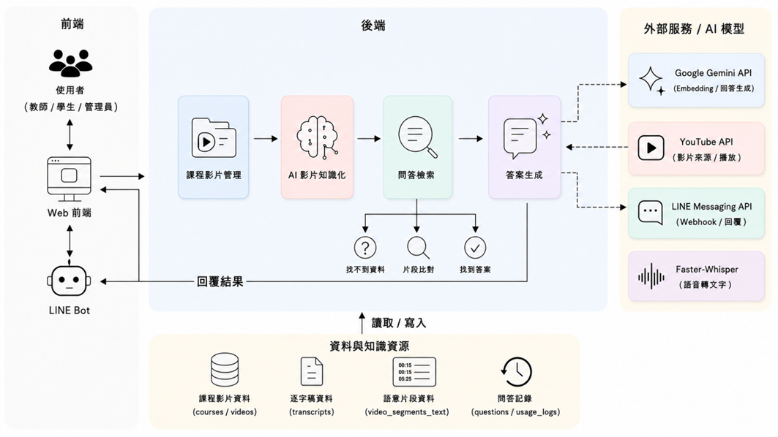
  - 架構說明
本系統採前後端分離之三層服務架構，並以雲端資料庫作為共用資料層：
一、前端（React 19 + Vite）：單頁式應用，提供教師之課程與影片管理介面、學生之影片播放與問答介面，以及管理員後台，透過REST API與後端溝通。
二、後端（Node.js + Express）：REST API服務，依路由、控制器、服務、資料模型四層劃分，業務邏輯集中於服務層；負責身分驗證與角色授權、課程與影片管理、問答流程調度、快取管理、LINE Webhook處理與統計查詢。
三、AI處理管線（Python）：獨立之離線處理程式，負責音訊抽取、語音辨識、語意切段與向量嵌入，處理結果寫入資料庫並透過內部回報介面通知後端更新影片狀態。
四、資料層（MongoDB Atlas）：存放使用者、課程、影片、影片片段與向量、選課、提問紀錄、常見問題快取與使用紀錄等資料，並支援雲端向量檢索索引。
五、外部服務：Google Gemini API提供語意嵌入與生成式問答、LINE Messaging API提供對話入口、影音平台API提供影片託管與嵌入播放。
資料流程為：教師上傳影片後，後端建立影片資料並觸發AI管線；管線完成知識化後將片段與向量寫入資料庫並回報狀態；學生提問時，後端先查快取，未命中則將問題向量化、限定課程範圍檢索片段，再交由生成模型作答，最後將答案、來源片段與時間戳一併回傳前端或LINE。
  - 「使用者介面」（UI）與「使用者體驗」（UX）設計
本系統之介面與體驗設計著重於降低使用門檻與建立信任感：
一、角色導向的介面分流：教師、學生與管理員登入後直接進入各自的工作區，只呈現該角色可執行之操作，避免功能過載造成的選擇困難。
二、三步驟完成提問：學生自課程頁面進入影片、輸入問題、取得附時間戳之回答，全程不超過三個步驟，不須學習任何查詢語法或操作教學。
三、答案與來源並列呈現：回答下方直接列出命中片段之影片標題與時間戳，讓學生一眼看出答案依據，並可即時點擊驗證，以此建立對AI回答的信任。
四、處理狀態可視化：影片以顏色與文字標示等待處理、處理中、處理完成、處理失敗四種狀態，教師不需猜測系統目前在做什麼，失敗時亦可直接於同一畫面重試。
五、行動裝置友善與雙入口：網頁介面採響應式設計以適應手機與平板；LINE端則以選單與純文字對話操作，讓不習慣網頁操作或臨時想提問的學生也能立即使用。
六、一致的錯誤回饋：所有操作失敗皆回傳明確且以使用者語言描述之訊息，避免顯示技術性錯誤代碼，降低使用者的挫折感。
本節以系統實際運行畫面說明上述設計之落實情形。截至目前，系統已於實際環境累積4門課程、31支教學影片、1,651個可檢索知識片段與146筆學生提問紀錄，以下畫面均取自實際運行之系統。
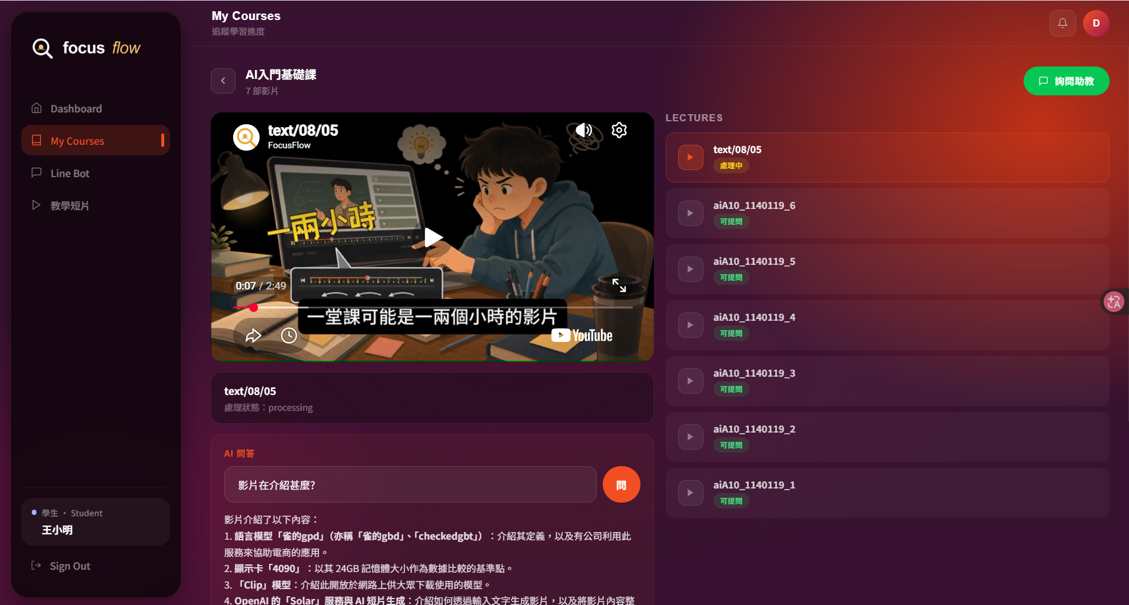
圖1 網頁課程問答畫面：回答下方直接列出命中片段之講次、時間區間與相似度分數，點擊即可將播放器定位至該段講解
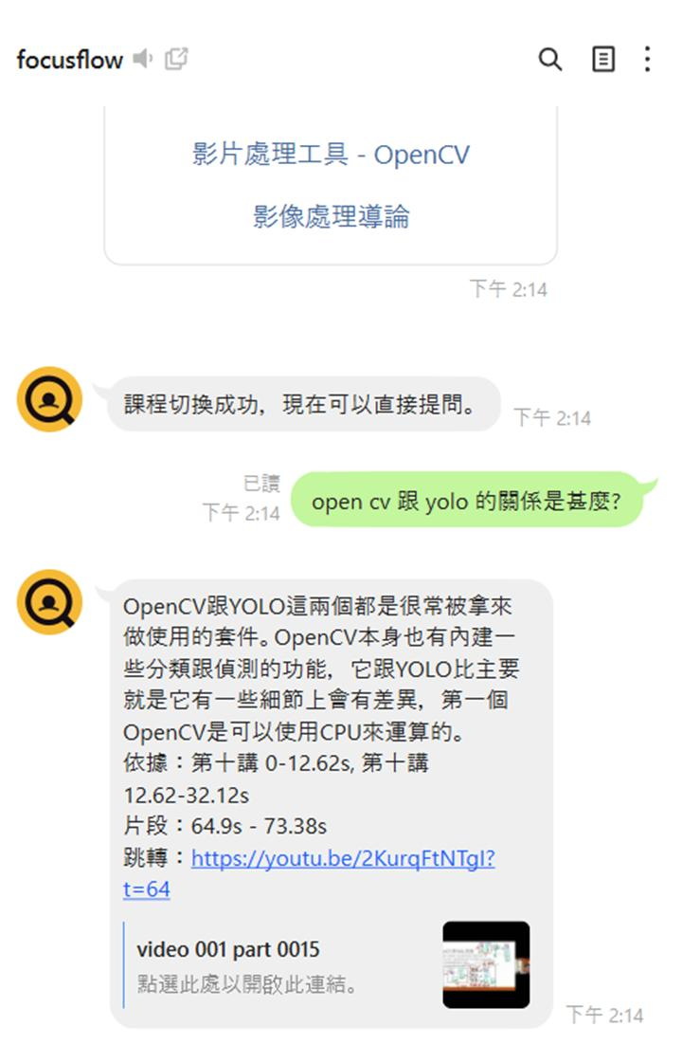
圖2 LINE Bot智慧問答畫面：回答附上依據講次、片段秒數與影片跳轉連結，學生不須登入系統即可提問
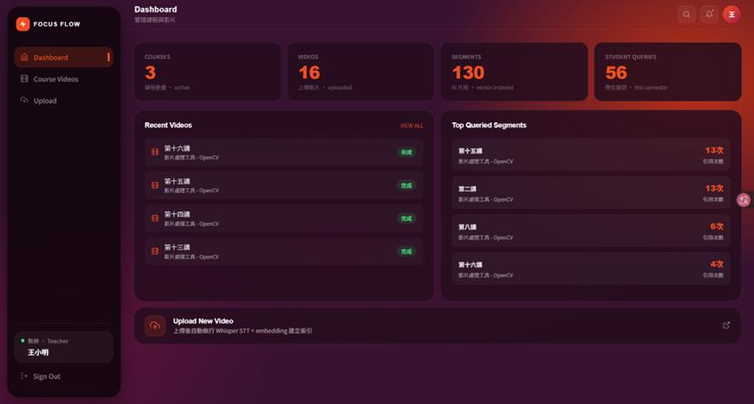
圖3 教師儀表板畫面：呈現課程數、影片數、AI片段數與學生提問統計，並列出最常被引用之片段
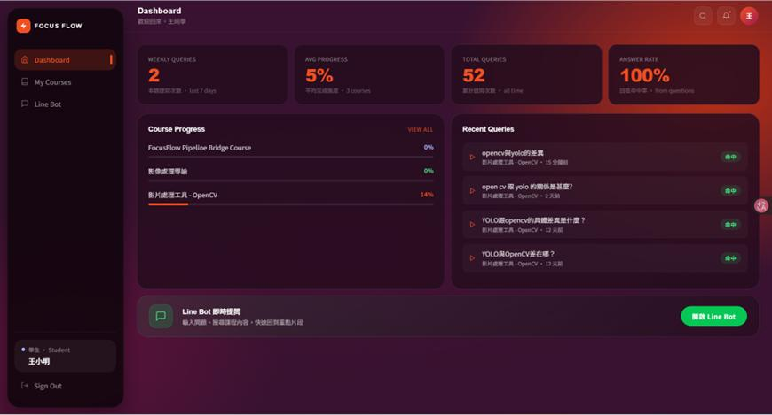
圖4 學生儀表板畫面：呈現個人提問次數、課程學習進度與近期提問紀錄，下方提供LINE Bot快速入口
- 計劃管理
工作階段 | 工作日數 | 工作內容
1 | 7日 | 需求分析與系統規劃：訪談教學影片使用情境並歸納學習痛點，定義學生、教師、管理員三種角色與功能範圍，規劃資料庫綱要、API契約與整體系統架構，產出系統需求書。
2 | 14日 | 資料庫建置與後端核心開發：建立MongoDB Atlas資料庫與索引，實作JWT身分驗證與角色權限控管、課程管理API、影片上傳與影片處理狀態機，並建立統一回應格式與錯誤碼規範。
3 | 14日 | AI影片知識化管線開發：整合FFmpeg音訊抽取與Faster-Whisper語音辨識，實作語意切段邏輯，串接Gemini Embedding完成向量化與片段入庫，並建立管線與後端之內部回報介面。
4 | 14日 | 智慧問答與時間戳回溯開發：實作提問向量化、課程範圍限定、餘弦相似度檢索與生成式問答流程，完成資料不足之保守回覆、多輪對話上下文、兩層常見問題快取與時間戳回溯功能。
5 | 14日 | 前端介面與LINE Bot整合：開發教師、學生與管理員三種角色介面與影片播放定位功能，完成LINE帳號綁定、課程切換與對話式提問，並實作教學與學習儀表板。
6 | 7日 | 系統整合測試、部署與文件撰寫：執行後端自動化測試與跨服務整合驗證，進行雲端主機部署與健康檢查設定，完成使用者手冊、API文件與競賽相關書面資料。

周次 |  | 1 | 2 | 3 | 4 | 5 | 6 | 7 | 8
起始日期 |  | 3/2 | 3/9 | 3/16 | 3/23 | 3/30 | 4/6 | 4/13 | 4/20
工 作 階 段 | 1 | ■
 | 2 |  | ■ | ■
 | 3 |  |  | ■ | ■
 | 4 |  |  |  |  | ■ | ■
 | 5 |  |  |  |  |  | ■ | ■
 | 6 |  |  |  |  |  |  |  | ■

- 修改舊作參賽說明
■ 本專案開發之作品未使用團隊成員曾獲競賽獎勵之作品。
□ 本專案開發之作品採用團隊成員曾獲競賽獎勵之作品，至少應有50%差異，請說明(參考切結書第十點之規定）。
- 軟體清單
1. 作業系統環境
■ Windows □ FreeBSD ■ Linux
□ MacOSX □ MacOS Classic □ 其他＿＿＿＿＿＿＿
2. 主要開發程式語言
□ Assembly □ C □ C++ □ Java □ Perl
□ PHP ■ Python □ Ruby □ .NET ■ 其他：JavaScript（Node.js / React）
3. 專案支援語言(可複選)
■ 中文 □ 英文 □ 其他＿＿＿＿＿
4. 開發環境
(1) Visual Studio Code（主要程式編輯環境）
(2) Node.js + Express（後端REST API服務）
(3) React 19 + Vite（前端單頁應用）
(4) Python + Faster-Whisper + FFmpeg（AI影片知識化管線）
(5) MongoDB Atlas + MongoDB Compass（雲端資料庫與管理工具）
(6) Google Gemini API（語意嵌入與生成式問答）
(7) LINE Messaging API（LINE Bot對話入口）
(8) Git / GitHub與Swagger UI（版本控管與API文件）
5. 專案成果預定授權條款
本專案由團隊自行開發之原始程式碼，預定以MIT License授權；使用者上傳之教學影片、逐字稿及其他課程內容，其著作權仍歸原權利人所有，不納入MIT License授權範圍。第三方套件、模型及外部API依其各自授權條款使用。
- 權力分配
■ 依著作權法第40條之規定，由參賽學生與指導教授均等共有。
□ 其他比例分配表，請說明。
- 生成式AI使用揭露
系統運行使用：本系統以Google Gemini API執行文字嵌入（Gemini Embedding，3072維）與依據檢索命中片段生成回答；語音辨識使用Faster-Whisper開源模型於本機執行。
文件撰寫使用：ChatGPT協助文件文字草稿與技術段落措辭潤飾；Notion AI協助會議紀錄整理、任務拆解與文件結構規劃；Gemini協助會議紀錄語音轉文字與撰寫；本競賽文件另使用Claude Code協助起草與結構整理。
程式開發使用：Claude Code輔助後端Node.js + Express API、Mongoose Schema與AI Pipeline Python腳本之程式碼撰寫與重構；所有程式碼均由團隊成員審查後整合入版本控制。
人工確認機制：AI產出之文字與程式碼皆經團隊成員檢查與修改，未經驗證之結果不直接作為最終成果。
- 參考資料
[1] Lewis, P. et al. (2020). Retrieval-Augmented Generation for Knowledge-Intensive NLP Tasks. NeurIPS.
[2] Radford, A. et al. (2022). Robust Speech Recognition via Large-Scale Weak Supervision (Whisper). OpenAI.
[3] Vaswani, A. et al. (2017). Attention Is All You Need. NeurIPS.
[4] Sweller, J. (1988). Cognitive Load During Problem Solving: Effects on Learning. Cognitive Science, 12(2).
[5] Lave, J. & Wenger, E. (1991). Situated Learning: Legitimate Peripheral Participation. Cambridge University Press.
[6] Google. Gemini API Documentation. https://ai.google.dev/gemini-api/docs
[7] MongoDB. Atlas Vector Search Documentation. https://www.mongodb.com/docs/atlas/atlas-vector-search/
[8] LINE. Messaging API Documentation. https://developers.line.biz/en/docs/messaging-api/
[9] SYSTRAN. faster-whisper. https://github.com/SYSTRAN/faster-whisper
[10] FFmpeg Documentation. https://ffmpeg.org/documentation.html

